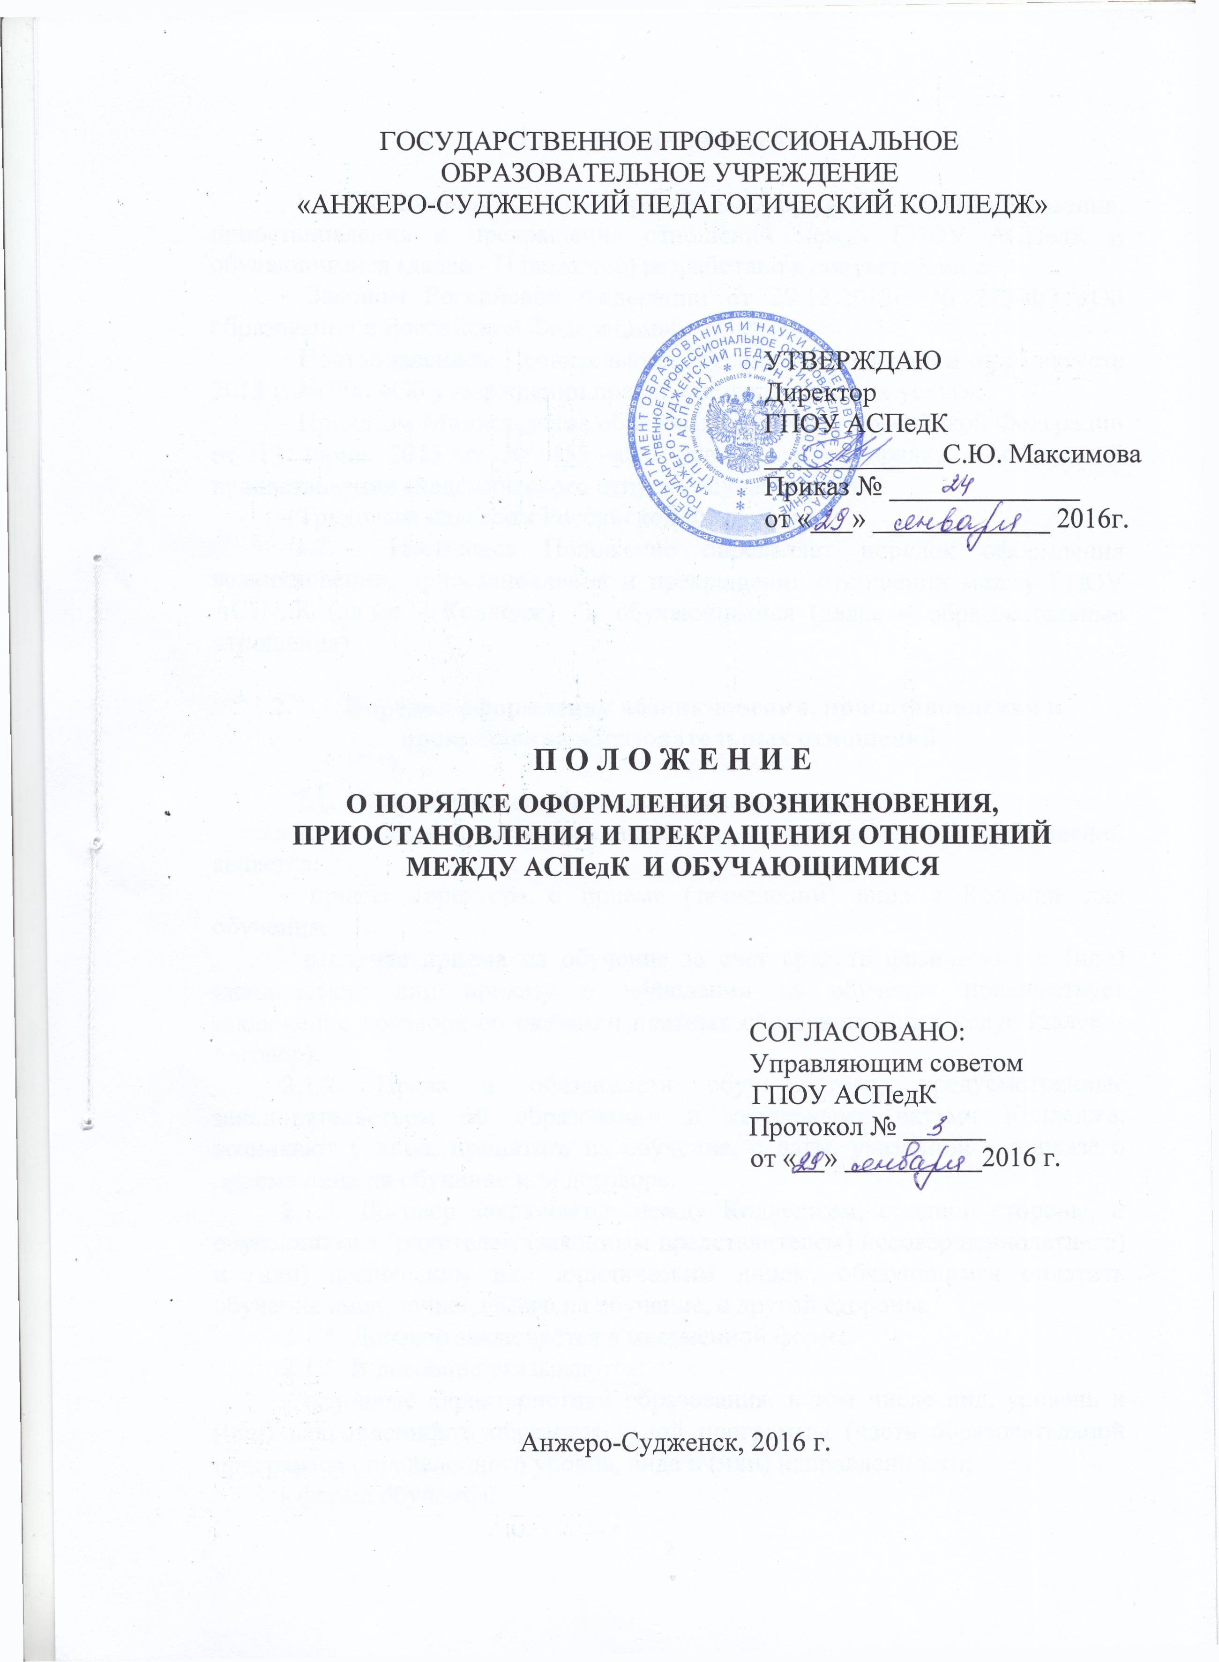
- Общие положения

  - Положение о порядке оформления возникновения, приостановления и прекращения отношений между ГПОУ АСПедК и обучающимися (далее - Положение) разработано в соответствии с:
- Законом Российской Федерации от 29.12.2012г. № 273-ФЗ «Об образовании в Российской Федерации»;
- Постановлением Правительства Российской Федерации от 15 августа 2013 г. № 706 «Об утверждении правил оказания платных услуг»;
- Приказом Министерства образования и науки Российской Федерации от 13 июня 2013 г. № 455 «Об утверждении порядка и оснований предоставления академического отпуска обучающимся»;
- Трудовым кодексом Российской Федерации.
1.2. Настоящее Положение определяет порядок оформления возникновения, приостановления и прекращения отношений между ГПОУ АСПедК (далее - Колледж) и обучающимися (далее – образовательные отношения).

- Порядок оформления возникновения, приостановления и прекращения образовательных отношений

2.1. Возникновение образовательных отношений.
2.1.1. Основанием возникновения образовательных отношений является:
- приказ директора о приеме (зачислении) лица в Колледж для обучения;
- в случае приема на обучение за счет средств физических и (или) юридических лиц приказу о зачислении на обучение предшествует заключение договора об оказании платных образовательных услуг (далее – договор).
2.1.2. Права и обязанности обучающегося, предусмотренные законодательством об образовании и локальными актами Колледжа, возникают у лица, принятого на обучение, с даты, указанной в приказе о приеме лица на обучение или договоре.
2.1.3. Договор заключается между Колледжем, с одной стороны, и обучающимся (родителем (законным представителем) несовершеннолетнего) и (или) физическим или юридическим лицом, обязующимся оплатить обучение лица, зачисляемого на обучение, с другой стороны.
2.1.4. Договор заключается в письменной форме.
2.1.5. В договоре указываются:
- основные характеристики образования, в том числе вид, уровень и (или) направленность образовательной программы (часть образовательной программы определенного уровня, вида и (или) направленности;
- форма обучения;
- срок освоения образовательной программы (продолжительность обучения);
- полная стоимость платных образовательных услуг и порядок их оплаты. Увеличение стоимости платных образовательных услуг допускается только в случае увеличения стоимости указанных услуг с учетом уровня инфляции.
2.1.6. Договор не ограничивает права лиц, имеющих право на получение образования определенного уровня, и предоставляет гарантии, установленные законодательством об образовании.

2.2. Прекращение образовательных отношений.

2.2.1. Образовательные отношения прекращаются по причине отчисления обучающегося из Колледжа:
1) в связи с получением образования (завершением обучения);
2) досрочно по основаниям, установленным пунктом 2.2.2. настоящего Порядка.
2.2.2. Образовательные отношения могут быть прекращены досрочно в следующих случаях:
1) по инициативе обучающегося или родителей (законных представителей) несовершеннолетнего обучающегося, в том числе в случае перевода обучающегося для продолжения освоения образовательной программы в другую организацию, осуществляющую образовательную деятельность;
2) по инициативе Колледжа;
- в случае невыполнения обучающимся обязанностей по добросовестному освоению образовательной программы и выполнению учебного плана;
- в случае установления нарушения порядка приема в образовательную организацию, повлекшего по вине обучающегося его незаконное зачисление в образовательную организацию;
3) по обстоятельствам, не зависящим от воли обучающегося или родителей (законных представителей) несовершеннолетнего обучающегося и Колледжа.
2.2.3. Досрочное прекращение образовательных отношений по инициативе обучающегося или родителей (законных представителей) несовершеннолетнего обучающегося не влечет за собой возникновение каких-либо дополнительных, в том числе материальных, обязательств указанного обучающегося перед Колледжем.
2.2.4. Основанием для прекращения образовательных отношений является приказ директора ГПОУ АСПедК.
2.2.5. В случае заключения договора об оказании платных образовательных услуг, при досрочном прекращении образовательных отношений такой договор расторгается на основании приказа об отчислении.
2.2.6. Права и обязанности обучающегося, предусмотренные законодательством об образовании и локальными нормативными актами Колледжа, прекращаются с даты его отчисления.
2.2.7. При досрочном прекращении образовательных отношений, Колледж в трехдневный срок после издания приказа об отчислении обучающегося выдает лицу академическую справку установленной формы и подлинник документа об образовании с отметкой в алфавитной книге.

  - Изменение и приостановление образовательных отношений.

2.3.1. Образовательные отношения изменяются при изменении условий получения обучающимся образования по программе, повлекшей за собой изменение взаимных прав и обязанностей.
2.3.2. Образовательные отношения могут быть изменены как по инициативе обучающегося, родителей (законных представителей) несовершеннолетнего обучающегося) по его заявлению в письменной форме, так и по инициативе Колледжа.
2.3.3. Если с обучающимся (родителями (законными представителями) несовершеннолетнего обучающегося) заключен договор, приказ издается на основании внесения соответствующих изменений в такой договор.
2.3.4. Права и обязанности обучающегося, предусмотренные законодательством об образовании и локальными нормативными актами колледжа, изменяются с даты издания приказа или с иной указанной в нем даты.
2.3.5. Обязательства сторон, связанные образовательными отношениями по освоению образовательной программы, приостанавливаются в случае предоставления в соответствии с требованиями законодательства академического отпуска. Срок приостановления соответствует сроку предоставления отпуска.
2.3.6. Обучающийся освобождается от обязанностей, связанных с освоением им образовательной программы в Колледже, и не допускается к образовательному процессу до завершения отпуска.

